自治区级智慧园区综合管理服务

平台建设方案

宁夏回族自治区工业和信息化厅

二〇二三年九月

自治区级智慧园区综合管理服务平台

建设方案

为进一步加快全区开发区信息化建设，自治区工业和信息化厅拟对全区开发区进行智能化整体改造，加速数字技术与实体经济的融合发展、相互促进，推动区-市-开发区三级高效协同。本方案与《宁夏回族自治区智慧园区建设指南》相匹配，按照“1+5+24”（1个自治区级智慧园区综合监管指挥平台，5个地市级工业大脑，24个智慧园区的子平台），建立技术标准统一、资源汇聚融合、系统综合集成、精准服务产业的集数字化、网络化、智能化于一体的智慧园区建设总视图。现对自治区级智慧园区综合管理服务平台的建设做以下规划：

1. 区级平台建设意义

自治区级智慧园区综合管理服务平台是以智能化设施、智慧化应用、数字化模块为载体，以经济运行预测预警为核心，以先行指标数据算力为保障，构建“1个区级核心平台-5市工业大脑-24个开发区”架构体系的区级总控管理服务平台。该平台通过建立统一的组织管理协调架构、区级综合服务管理指挥平台和对内对外综合服务体系，实现全区范围管理决策、公共服务、环境保护、节能降耗等全方位的信息化和智能化管控，实现开发区各类生产生活要素互通与协同，以此满足国家、自治区对开发区数字化管理、智能化提升的指示要求，满足开发区、工业企业多维度的现实需求。

二、区级平台建设背景

1. 政策背景。

2020年6月，习近平总书记在宁夏考察时强调，宁夏要“努力建设黄河流域生态保护和高质量发展先行区”，为宁夏赋予了时代使命、注入了强大动力、提供了重大机遇。对全区开发区在生态环境保护和产业转型升级方面提出了新的更高的要求。工信部《工业能效提升行动计划》提出强化工业智慧园区用能管理，支持智慧园区利用工业互联网实现节能提效与绿色转型，实施智慧园区数字化降碳改造，并积极推行“工业互联网进园区”，“产业高质量发展”措施。自治区《关于促进开发区体制机制改革和高质量发展的实施意见》（宁党办发〔2021〕93 号）、《自治区开发区总体发展“ 十四五” 规划》和《开发区整合优化和改革创新实施方案》（ 宁党办发〔2018 〕82 号） 均明确提出建设区、市、开发区三级联动的统一管理平台和联通开发区内各部门间的应用服务平台的要求，提升创新要素集聚和综合配套能力，有效提升开发区管理服务水平，降低企业生产经营成本，推动一三产业数字化、网络化、智能化水平显著提升，建成一批国家级、自治区级智慧园区试点示范。

（二）基础现状。

自治区各部门近年来分别建设了大量服务于工业经济领域的信息化平台，均相对独立运行。截止2023年初全区24家开发区已有13家搭建信息化平台，有11家未搭建信息化平台。由于已建平台由多家单位承建，标准不统一、数据采集难，信息不互联，形成大量信息孤岛，未进行综合集成和数据湖建设，导致不能对数据进行有效整合和价值挖掘，无法对工业经济决策、宏观调控形成强有力支撑。同时存在数据资源开放程度低，要素供给和保障能力单一，多点联动的一体化管理服务体系难以形成等问题，与建设黄河流域高质量发展先行区的目标要求和高水平服务工业经济发展的能力需求存在很大差距。

三、区级平台建设原则

自治区级智慧园区综合管理服务平台必须运用系统观念和系统方法，加强顶层设计，持续创新迭代。遵循“政府引导、标准先行、企业主体、价值导向”的总体思路，帮助政府掌握工业经济发展态势、预测工业发展趋势、监测安全风险、评估工业经济质量、科学谋划产业布局、精准引导招商引资、高效配置资源要素、方便精准服务企业。

（一）整体规划、集约共享。坚持整体性规划与一体化设计，自治区智慧园区统一建设、多级应用，推动数据汇聚汇通、系统融合联动、应用协同创新。通过与已有相关应用系统和平台的对接整合，实现自治区级智慧园区综合管理服务平台集约建设、共性能力复用。

（二）政府引导、标准先行。政府牵头，搭建统一平台，

制定统一标准规范，建立评价与激励机制，推动自治区级智慧园区综合管理服务平台在各地的应用覆盖，引导各地因地制宜创新应用场景。

（三）数据为基、安全为要。建立标准化数据体系，支持区级、市级、开发区三级信息化平台数据的综合接入、一体化整合，建设高质量、高可用、高价值的综合数据中心。建立安全防护机制，实现终端、网络、数据、运营、运维等安全。建立数据安全使用机制，保障企业隐私，保护知识产权。

四、区级平台建设内容

1. 架构建设

1.业务架构。按照“统筹规划、集约建设”原则，以创新园区管理、服务产业发展为主线，按照“1+5+24”（1个自治区级智慧园区综合管理服务平台，5个地市级工业大脑，24个智慧园区的子平台）产业生态聚能环的建设思路，统筹整合“工业大数据平台”“电力需求侧平台”等原有已建信息系统，同时横向拉通自治区电力、能源、生态、应急等政务数据信息，纵向贯通地市、园区各类运行监测数据，促进区域产业集群高质量发展的同时实现有效监管。平台整体通过分级授权的方式，面向各级人员提供不同的服务内容，真正实现千人千面的服务形式，园区管理横向成网纵向成链，打造自治区工业产业生态聚能环，为自治区精准决策、区域经济监测、园区精细管理、企业降本增效赋能。

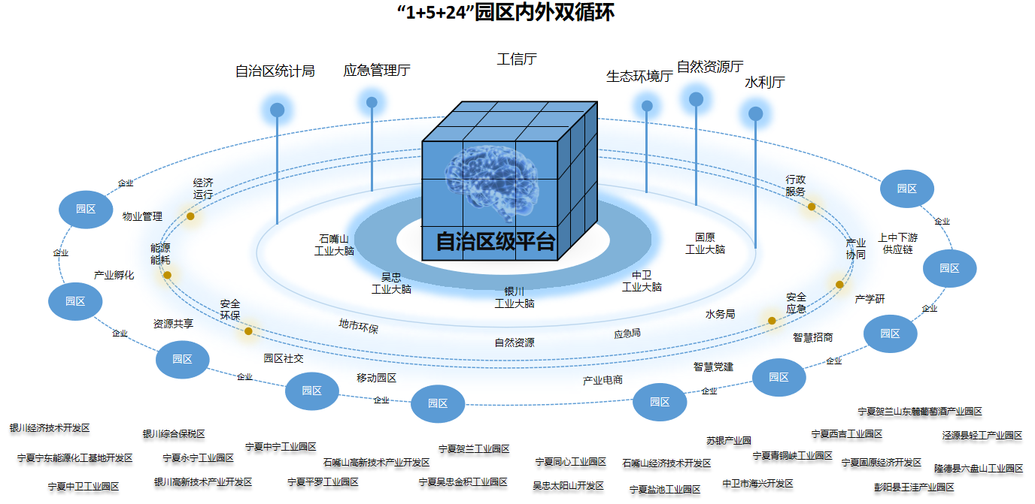

图1：自治区级智慧园区综合管理服务平台业务架构

2.技术架构。自治区级智慧园区综合管理服务平台主要分为基础层、数据环境层、平台层、应用服务层、展示层。基础层主要涉及支撑园区信息系统顺利运行的软硬件基础设施，包括终端、通信网络、服务器资源等；环境层主要涉及信息系统运行的环境，包括操作系统、数据库、中间件等。平台层主要涉及提供跨平台应用框架和底层通用服务，为各个应用系统的运行、开发与部署提供支撑作用的基础平台，包括数据支撑、服务支撑、接口等；应用层主要涉及利用支撑平台提供的环境与服务实现各种应用系统的业务逻辑处理和信息服务，包括政务管理、运行监测、产业协同、企业服务等各类应用。展示层主要对业务运行数据进行综合分析和展示，主要包括PC门户、移动门户及大屏全景展示，按照业务应用场景提供不同应用服务访问入口。

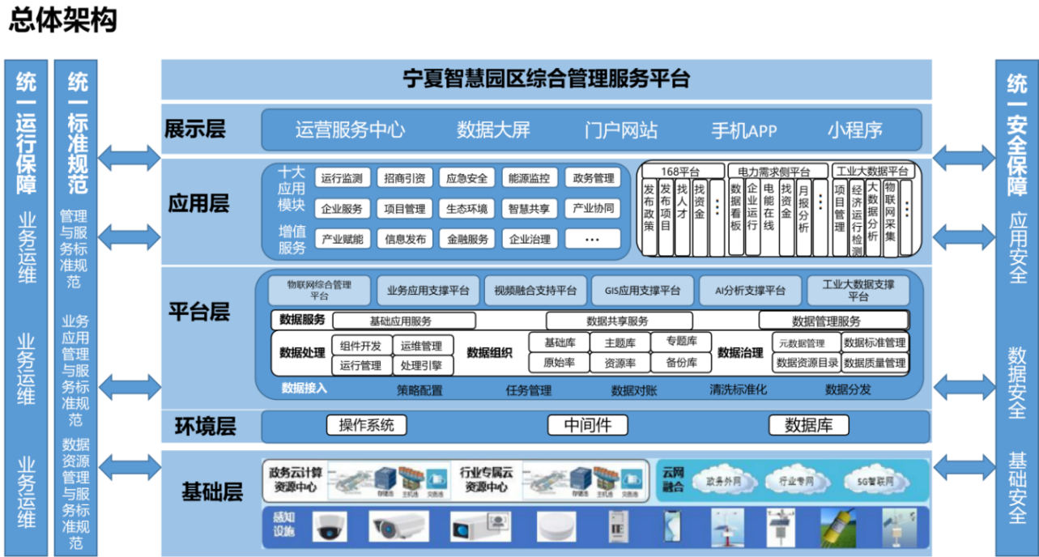

图2：自治区级智慧园区综合管理服务平台技术架构

1. 基础信息设施

1.基础网络设施。通过5G、物联网、工业互联网、大数据、云计算、北斗、视频AI等技术在开发区应用，鼓励开发区率先部署5G通信网络，加快5G网络布局和商用。完善开发区数字化感知监控设施，建设覆盖开发区全领域、全方位的数字化感知系统，为自治区级智慧园区综合管理服务平台数据接入提供支撑。

2.综合数据中心。利用自治区政务信创云资源，建立统一、高效、安全的，面向区级、市级、开发区级提供服务的数据中心。建立完善公共信息资源共享机制，解决“信息孤岛”及跨行业资源整合难题，提升信息资源共享水平。

3.指挥调度中心。一体推进“1+5+24”三级联动的智慧管理平台建设，自治区工业和信息化厅建立区级综合指挥调度中心，并完善相应的配套设施，包括但不限于大屏显示、音响扩声、集中控制、数据可视化等多个子系统，提供基础性、综合性、战略性的信息化保障服务，全面增强主管部门对开发区的实时监测和动态管理能力，提升辅助决策效率。

（1）保障高等级的显示性能。作为自治区工信厅针对园区企业日常管理的重要工作场所，能够高质量呈现视频监控画面、数据展示以及可视化图墙等多维数据展示，提供高等级的显示性能，确保整体系统的安全稳定运行。

（2）保证系统联动显示的稳定性。保证指挥调度中心显示大屏与LED协同一体机显示系统的稳定联动，实现大屏小屏无

缝互动，多种信息组合展示的稳定性，确保智慧园区综合指挥调度中心整体系统联动显示的稳定性。

1. 综合支撑系统

建设自治区智慧园区综合支撑系统包括数据中台和业务中台，是支撑智慧园区应用的基础智能系统，将不同来源的数据在中台汇总、清洗和治理，建立数据分析主题，汇聚多方智能化算法组件和模型，形成共享能力，支撑智慧园区平台各应用场景的智能化开发。

1.数据中台。通过构建数据中台，对政府侧和企业侧的工业数据进行价值挖掘，建立智慧园区数据管理体系，链接各个园区平台数据接口，打破数据孤岛，统一数据口径，满足园区的数据统一管理以及数据在园区内外系统间互联互通，实现工业数据接入、数据模型构建、数据资产管理、数据融合加工、数据存储、数据共享服务等。

2.业务中台。结合园区业务需求搭建业务中台，通过集成已建平台聚合服务能力形成对智慧园区统一能力标准，实现多个系统之间的业务协同。对园区可复用的业务能力进行沉淀，实现园区运营业务能力复用和各业务板块之间的连接协同，确保关键业务链路的稳定高效，提升园区创新效能。

1. 应用功能平台建设

1.经济运行监测。经济运行监测可视化展示模块高度融合园区各领域现有数据资源，对园区宏观经济、工业增加值、园区能耗、区域运行监测、行业运行监测、投资监测、园区监测、企业监测等管理领域的关键指标进行综合监测分析，辅助管理者全面掌控实现园区运行态势，实现园区内人、事、物的统一管理，园区综合运营态势一屏掌握。

1.1经济运行指标换算

通过电力数据建立算法模型，预测研判区域经济运行、开发区经济运行、重点行业经济运行以及“双碳”“双控”、中小企业发展活力等。通过大数据手段监测重点工业品价格、重点原材料价格等内容。

1.2经济运行指标上报

按照《宁夏回族自治区智慧园区建设指南》规定的经济运行指标体系，辅助经济运行监测系统，园区企业通过经济运行指标体系要求进行相应指标数据上报，用以监测各园区发展情况，从而辅助园区经济运行动态分析研判。

2.招商引资。以“让客商少跑腿、让数据多跑路”为核心理念，通过建设园区一张图实景展示园区招商信息、园区概貌和轮廓，使用地图显示园区所有土地、楼宇、厂房等载体的招商信息，并按不同分布情况打标展示，对已打标点，展示查看招商简要信息，实现招商引资。对招商服务的视图信息，系统将提供产品、配套服务、价格、配套政策相关维度信息的综合展示，并提供便捷的视图供商客查阅。实时获取企业、产业、行业等多维度数据，精准获取招商项目线索，帮助园区和企业实现招商信息的智能精准匹配，打破招商引资过程中信息不对称的壁垒，助力园区智慧招商。

3.智慧能耗。针对自治区工业园区现状，对园区内企业用户的能耗进行管理，主要从煤、水、电、气等全面进行管理，可通过NB-IoT网络，也可通过当地电力局或者企业电力监测设备获取，通过水表、电表、气表等接入采集设备，建立智慧能耗管理模块。通过监控能耗数据，实时掌握耗能状态情况；通过能耗趋势分析，有效追溯用能过程；通过能耗数据查询，有效利用能耗数据，精准实时能耗监测、能耗定额及报警管理，进一步能耗数据挖掘，多角度辅助决策，协助园区节能降耗。模块主要包括能耗概览、能耗监测、园区能耗管理、园区能耗分析、移动端能耗管理等。

4.项目管理。通过空间地理信息、远程监测等信息技术，提升项目引进、项目建设、项目运营服务能力，强化“三个100”项目全流程服务和政策性扶持全流程监督，把握新趋势，跟踪新业态，绘制全区项目图谱。

5.产业协同。通过大集成和规模化网络化应用，创新科技服务供给的组织方式，推进科技创新由面向企业转变为面向产业链供应链，加强企业间、政府部门间围绕产业链创新链的分工合作，增强企业科技创新能力；着力培育先导性和支柱性产业，推动战略性新兴产业融合化、集群化发展，产业协同主要通过IT技术，整合园区内企业，招商企业上下游，促进产业集群建立，促进区内企业组织的相互依存、互助合作和相互吸引。

6.智慧共享。破除信息、技术壁垒，解决要素资源分散、重复配置、难以共享等突出问题，破解共性难题。以开发区为基本单元，为企业提供智能工具、工业设计、工业APP、检验检测、行业信息、工控安全等应用，建立共享化验分析、共享实训基地、共享环保治理资源、共享通用设备、共享生产运维、共享交通物流、共享公共服务设施生态，实现共享互通。

7.应急安全。基于区域的二维或三维地理信息系统，整合高空瞭望及开发区视频监控资源，并通过AI算法赋能，叠加违规识别算法，可实现危险源和危险行为的实时预警。实现突发事件、人员队伍、风险隐患和应急资源的一体化综合展示和分析；实现企业专业预测预警分析结果数据接入，支持手工填报、系统接入、数据接入方式；支持突发事件统一接报和受理，实现突发事件报告（初报、续报、终报）的全程记录和跟踪，可对事件应急处置情况进行回溯管理，实现突发事件报送的流程化和标准化处理，实现应急预案的日常管理和结构化分析。依托应急专题数据库，实现应急资源管理和位置标注。依托高空视频监控，联动应急广播，加强火灾防控、封闭化管理、卡口边界管理。同时区级平台应满足应急部针对化工园区安全风险智能化管控平台建设指南要求，进行扩展相应功能模块。

8.企业服务。根据“互动协作、开放共享、融合共赢”的原则，搭建以产品众筹、业务众包、众扶融资、众创展示为核心的企业服务系统。系统汇集自治区科技创新券、小微企业服务补贴券、自治区工业APP补贴券以及宁夏企业公共服务平台（168平台）的政策性的平台，推进科技资源开放共享，为园区企业降低创新创业成本，激发企业创新创业活力，提升智能制造能力，助力企业数字化转型。

9.政务服务。涵盖协同办公、信息发布、网格化管理、效能考核等内容，有效提升开发区管委会行政办公效率。按照自治区党委效能目标考核要求，通过量化指标的系统生成和非量化指标的人工填报，实现全区开发区系统效能考核，统筹考核结果应用，减少不必要的实地考核、多头考核。

10.生态环境。通过集成园区环保管理系统，获取与园区环境监控相关的数据，包括园区大气环境质量监测、水环境质量监测、气象监测、环境高空瞭望、视频监控、超标预警等数据信息，构建环境质量监测一张图，综合呈现园区环保监测态势，做到环境监控点位可视、超标告警可视、并可通过点击预警事件，定位到具体园区及报警点，查看预警点详细信息。同时实现园区垃圾倾倒、废水偷排、固废倾倒、危废处置监管等应用。

（五）安全建设

1.安全防护要求。平台和应用必须满足国家等级保护2.0标准要求，且满足商用密码应用测评符合性要求。能够提供相应的安全防护，管理中心负责各系统应用层的安全防护，避免单点故障；数据存储需采用分布式架构，提供三副本保障，具备高可用性；提供网络隔离、VPC专有域服务、应用系统的安全访问控制策略配合，数据库访问有白名单配置策略，OSS提供权限配置；提供平台级的网络入侵检测、主机入侵检测、DDOS基础防护和通用的WEB防护。

2.数据库系统层。通过大型数据库操作系统的管理机制和相应的管理软件，实现对登录数据库用户的检验，数据各种操作权限（查询、修改等）的控制，数据及时备份和历史数据的管理，业务数据仓库的建立等功能来实现应用数据的安全存储管理和数据仓库管理。

2.1 数据安全防护

平台应制定一套完整的数据安全管理制度，明确数据的保护级别、数据的使用范围、数据的备份和和恢复等方面的规定。同时，还需要建立数据安全管理团队，负责数据安全的监控和管理。通过数据加密、数据备份、数据恢复、网络安全等多个方面的数据安全技术对重要数据进行加密保护与备份，确保数据在遭受灾难性事件时能够及时恢复。

2.2 数据库管理层

通过应用软件产品，借助数据库系统层的原理实现对数据库的管理。利用双重资格验证来保障系统的合法登录，加强数据访问权限，保障数据资源的安全可控。

2.3 系统应用层

提供软件管理功能，功能权限设置、数据权限设置、时间权限设置、应用控制机制和操作日志管理。功能权限设置可以设置每个人使用的功能范围。

五、区级平台建设效果

自治区级智慧园区综合管理服务平台以自治区信创云为基础，采用云计算架构构建。将宁夏工业大数据综合管理与应用系统、宁夏企业公共服务平台、宁夏回族自治区电力需求侧管理平台等现有信息化平台通过已建设外网实现与自治区工业和信息化厅、地市工业和信息化局、园区管委会网络中心数据交互。

构建数据业务双中台，形成“1+5+24”中的“1”（区级平台），将打通园区服务平台的数据壁垒，从经济运行、应急、环保、安全、能耗等多业务维度进行业务聚集，构建数治体系，共享平台数据，对动态更新的数据加以分析利用为决策提供支持，依靠数据说话，依靠数据决策。开放园区生态，打造高效专业的服务体系，提升园区运营、服务和管理能力，打造具有宁夏特色的自治区级智慧园区综合管理服务平台。

（一）为政府提供宏观决策调控能力。建设集运行监测、能源管理、政务管理等功能于一体的智慧管理体系，为党委政府、职能部门宏观决策提供有力支撑。

（二）为园区提供精细化能力。为园区提供数字化设施、平台系统、业务应用，提升管理服务效能、优化资源要素配置、促进产业协同发展。

（三）为企业提供降本增效能力。为企业营造产品、技术、服务等共享生态。延伸供应链，做强产业链、丰富产品链，实现全产业链协同发展。

（四）为区、市、开发区提供大数据服务能力。整合自治区政务共享交换平台、现有三大平台、要素提供商平台等数据，汇聚形成全区工业经济数据湖，通过算法模型为园区和企业提供个性化数据服务。

六、区级平台建设保障

（一）健全组织保障。建立区、市、开发区三级专班工作体系，一体化推进智慧园区建设应用、高效协同，实现自上而下的顶层设计和自下而上的应用场景创新，统筹推进智慧园区建设工作。明确各项任务的目标体系、工作体系、政策体系、评价体系。

（二）强化政策支持。研究制定支持智慧园区建设的财政、人才、科技和金融等政策措施，吸引和鼓励社会资本参与智慧园区建设，加强相关专业人才培养，充分利用自治区信息技术创新成果，积极培育壮大生态体系。

（三）制定考核机制。鼓励各地探索创新，加强智慧园区推广应用。将智慧园区建设和应用纳入考核，实行定期督查机制。政府每年对运营实体进行考核激励，以购买服务方式对建设运营进行一定补助。

（四）增强安全保障。加强数据安全的全流程管理，坚持建设推广与数据安全同步规划、同步设计、同步实施。建立智慧园区政府侧和企业侧数据全生命周期安全保障体系，明确数据安全责任边界和知识产权归属。保障数据安全存储、安全传输、安全使用和安全共享。

七、区级平台建设要求

自治区级智慧园区综合管理服务平台具备统筹地市与园区的数据管控能力，且极具延展性和包容性。平台横向拉通自治区电力、能源、生态、应急等政务数据信息，纵向贯通地市、园区各类运行监测数据，促进区域产业集群高质量发展的同时实现有效监管。各地市、开发区要遵循全区智慧园区建设总体框架和统一标准规范，结合自身基础设施和产业发展等情况，自主规划设计本地智慧化平台建设内容，摸清发展现状、存在问题、企业需求，对开发区已建平台进行升级改造，未建的支持新建，充分利用自治区级智慧园区综合管理服务平台升级扩展和应用推广，避免重复、低效建设。同时按照工信厅统一的标准、接口和规范，完成数据采集并上传到工信厅统一云平台和数据库，完成相应内容同步。

附件1

**自治区级智慧园区综合管理服务平台建设一览表**

|  |  |  |
| --- | --- | --- |
| **板块** | **内容** | **说明** |
| 指挥调度中心 | 大屏展示 | 共阴节能屏,屏幕尺寸≥6.91㎡，支持可视化调度接入N3显控平台的本地音视频、KVM坐席音频、网络媒体流等资源。支持无延时开窗、漫游、叠加、画面拼接、画面合成、画面分割。 |
| 会议系统 | 通过会议软件和硬件设备智能协作开启跨地区、跨企业、跨终端的远程沟通协作新体验、随时随地灵活入会支持手机、电脑、平板、专业会议终端、电话、VoLTE多种入会方式、更高并发超大容量，5000人在线实时互动不卡顿畅享高清极致会议体验。兼容利旧云端扩展，接入标准H.323/SIP会议室系统激活传统视频会议向云会议扩展。 |
| 综合数据中心 | 云资源 | 平台部署在信创云。操作系统基于麒麟、统信但不限于以上操作系统。数据库基于人大金仓、达梦、海量但不限于以上数据库。中间件基于东方通、金蝶天燕但不限于以上中间件。 |
| 数据中台 | 包括但不限于：元数据、数据采集、治理工作流、数据分析、任务运维、数据资产、数据共享等。 |
| 业务中台 | 包括但不限于：统一认证中心、统一服务中心、统一机理模型、统一集成中心等。 |
| 应用功能平台 | 运行监测 | 包括但不限于：区域监测、行业监测、投资监测、园区监测、企业监测、产品监测、基础设置、平台对接等。 |
| 能源管理 | 包括但不限于：能耗监测、园区能耗管理、园区能耗分析、移动端能耗管理。 |
| 应急安全 | 包括但不限于：AI算法赋能、智慧安全、安全基础管理、智慧安防、火灾防控、园区封闭化管理（化工园区）、卡口边界管理、双重预防等。 |
| 生态环境 | 包括但不限于：空气环境监测、土壤环境监测、水质监测、环境质量检测分析、垃圾倾倒、废水偷排、固废倾倒、危废处置监管等。 |
| 政务管理 | 包括但不限于：公文处理、公务管理、个人信息管理、知识管理、协同管理、审批管理、通知管理、会议管理、系统管理、移动办公等。 |
| 项目管理 | 包括但不限于：项目申报、项目报送、项目工作、项目台账等。 |
| 企业服务 | 包括但不限于：信息服务、人才服务、培训服务、金融服务、财税服务、物业服务、法律服务、专家服务、在线咨询、产业科技创新服务。 |
| 招商引资 | 包括但不限于：资产管理、楼栋管理、房源管理、土地管理、租赁管理、资格审查、招商指南、强补延招商、优惠政策、招中标线索等。 |
| 智慧共享 | 包括但不限于：工业设计、工业APP、共享实验室、共享装备、行业数据、行业知识等。 |
| 产业协同 | 包括但不限于：产业链图谱、产业链招商、关系链招商、新闻线索、产业地图招商、企业全生命周期管理、产业科技创新能力监测与分析、产业综合能耗监测与分析、产业经济运行监测分析、产业链信息、产业态势等。 |

注：自治区级智慧园区综合管理服务平台的建设内容包括但不限于表格内容，根据各地市、开发区建设内容可延展丰富，进行创新迭代。

附件2

**区级指挥调度中心设备清单一览表**

|  |  |  |  |
| --- | --- | --- | --- |
| **指挥调度中心设备清单** | | | |
| **序号** | **产品名称** | **数量** | **单位** |
| **1、视频会议设备** | | | |
| 1 | 会议电视终端（分体式） | 1 | 台 |
| 2 | 高清会议摄像机 | 4 | 台 |
| 3 | 三角架 | 1 | 台 |
| **2、音频设备** | | | |
| 1 | 线性阵列音箱 | 4 | 只 |
| 2 | 二通道600W功率放大器 | 2 | 台 |
| 3 | 数字音频处理器 | 1 | 台 |
| 4 | 十六路调音台 | 1 | 台 |
| 5 | 智能型触控式会议主机 | 1 | 台 |
| 6 | 双杆双振膜触控式主席单元 | 1 | 台 |
| 7 | 双杆双振膜触控式代表单元 | 16 | 台 |
| 8 | 无线一拖四手持话筒 | 1 | 套 |
| 9 | 天线放大器 | 1 | 套 |
| 10 | 电源时序器 | 2 | 台 |
| 11 | 反馈抑制器 | 1 | 台 |
| 12 | 机柜 | 1 | 台 |
| **3、显控设备** | | | |
| 1 | 显控平台N3拼控型机箱 | 1 | 套 |
| 2 | 显控平台N3大屏调度模块 | 1 | 个 |
| 3 | 8路HDBaseT光纤输入板 | 2 | 块 |
| 5 | 8路HDBaseT光纤拼接输出板 | 4 | 块 |
| 6 | HDBaseT光纤HDMI发送器 | 16 | 台 |
| 7 | HDBaseT光纤HDMI接收器 | 12 | 台 |
| 8 | 收发器收纳盒（8槽） | 1 | 个 |
| 9 | 36W电源适配器 | 22 | 个 |
| 10 | 1.4Km单模双纤SFP+光模块 | 56 | 个 |
| 11 | 交换机 | 1 | 台 |
| 12 | 桌插 | 3 | 个 |
| **4、智能会议平板** | | | |
| 1 | 智能平板 | 1 | 台 |
| 2 | 无线投屏器 | 1 | 台 |
| 3 | 智能平板移动支架 | 1 | 台 |
| 4 | OPS电脑 | 1 | 台 |
| **5、中控设备** | | | |
| 1 | 中央控制主机 | 1 | 台 |
| 2 | 中控编程软件 | 1 | 套 |
| 3 | 中控平板电脑 | 1 | 套 |
| 4 | 八路继电器 | 1 | 台 |
| 5 | 专用红外发射棒 | 4 | 个 |
| 6 | 无线路由器 | 1 | 台 |